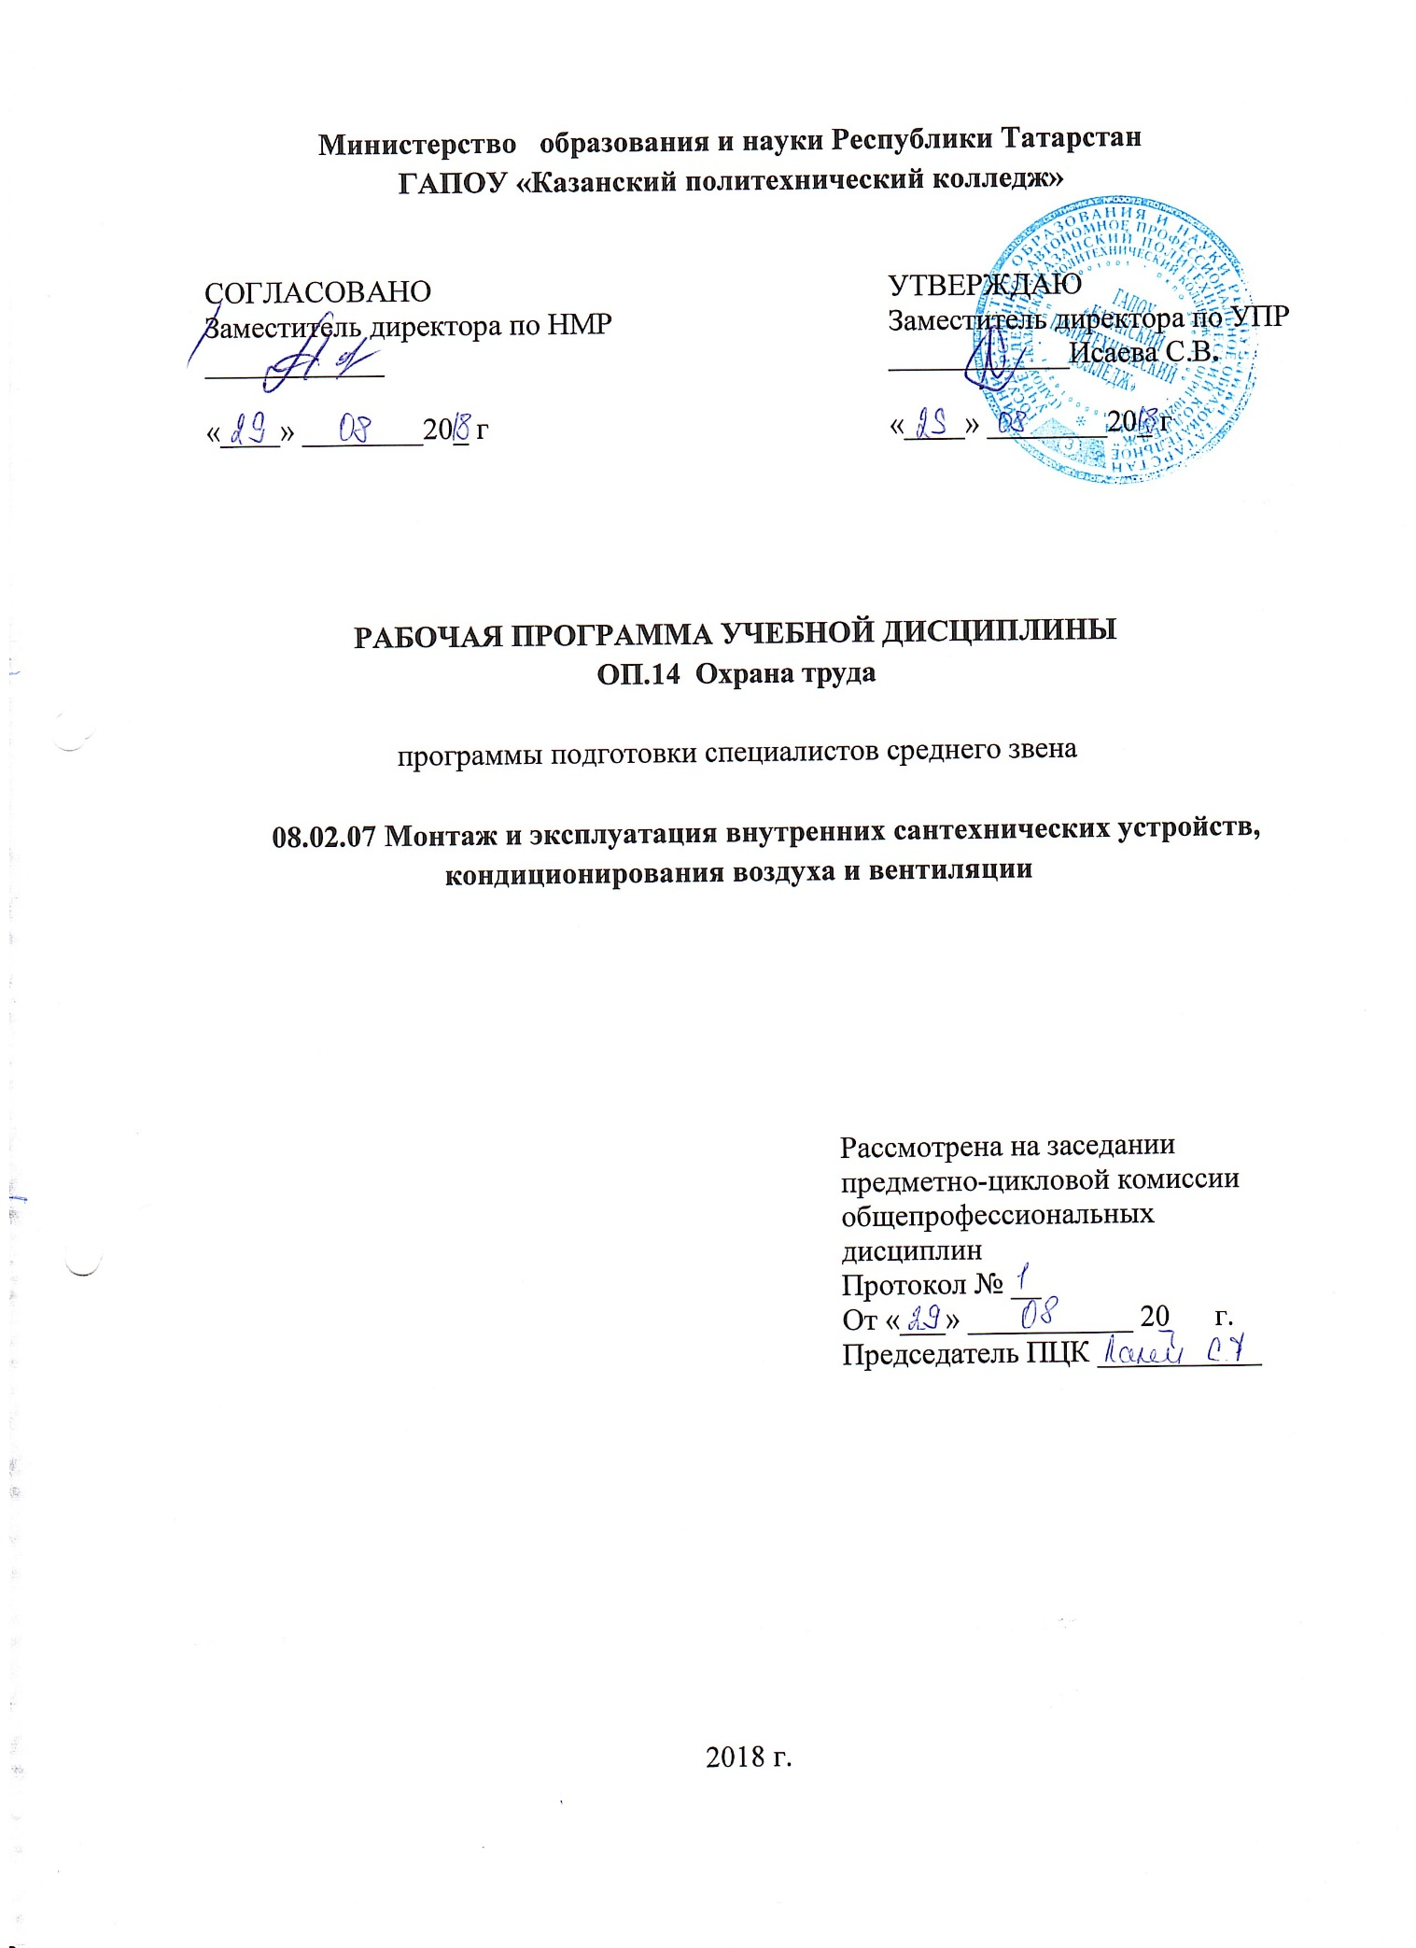

Программа разработана на основе:
-Федерального государственного образовательного стандарта среднего общего образования по специальности 08.02.07 Монтаж и эксплуатация внутренних сантехнических устройств, кондиционирования воздуха и вентиляции, утвержденный приказом Минобрнауки России от 15 января 2018 г №30, входящей в состав укрупненной группы специальностей 08.00.00 ТЕХНИКА И ТЕХНОЛОГИИ СТРОИТЕЛЬСТВА;

-основной профессиональной образовательной программы по специальности 08.02.07 Монтаж и эксплуатация внутренних сантехнических устройств, кондиционирования воздуха и вентиляции, 2018 г.

Организация-разработчик: ГАПОУ «Казанский политехнический колледж»

Разработчик: Корнилова Н. Г., преподаватель

СОДЕРЖАНИЕ

 | стр.
ПАСПОРТ РАБОЧЕЙ ПРОГРАММЫ УЧЕБНОЙ ДИСЦИПЛИНЫ | 4
СТРУКТУРА и содержание ПРОГРАММЫ УЧЕБНОЙ ДИСЦИПЛИНЫ | 6
условия реализации программы учебной дисциплины | 13
Контроль и оценка результатов Освоения учебной дисциплины | 14

1. Паспорт РАБОЧЕЙ ПРОГРАММЫ УЧЕБНОЙ ДИСЦИПЛИНЫ
охрана труда

1.1. Область применения программы
Рабочая программа учебной дисциплины является частью основной профессиональной образовательной программы подготовки специалистов среднего звена в соответствии с ФГОС СПО по специальности 08.02.07 Монтаж и эксплуатация внутренних сантехнических устройств, кондиционирования воздуха и вентиляции. Специальность 08.02.07 Монтаж и эксплуатация внутренних сантехнических устройств, кондиционирования воздуха и вентиляции входит в состав укрупненной группы специальностей 08.00.00 Техника и технологии строительства.
Рабочая программа учебной дисциплины может быть использована в условиях дистанционного обучения и с применением электронных образовательных технологий.

1.2. Место дисциплины в структуре основной профессиональной образовательной программы:
Учебная дисциплина относится к группе дисциплин ОП.00 Общепрофессионального учебного цикла по программе подготовки специалистов среднего звена и изучается в соответствии с объемом часов вариативной части ППССЗ.

1.3. Цели и задачи учебной дисциплины – требования к результатам освоения учебной дисциплины.

В результате освоения учебной дисциплины обучающийся должен уметь:

- проводить анализ травмоопасных и вредных факторов в сфере профессиональной деятельности;
- разрабатывать мероприятия, обеспечивающие безопасные условия труда.

В результате освоения учебной дисциплины обучающийся должен знать:

- классификация и номенклатура негативных факторов производственной среды;
- правовые, нормативные и организационные основы охраны труда в организации;
- методы и средства защиты от опасных и вредных производственных факторов.

Общие компетенции:
ОК 01.Выбирать способы решения задач профессиональной деятельности применительно к различным контекстам.
ОК 02. Осуществлять поиск, анализ и интерпретацию информации, необходимой для выполнения задач профессиональной деятельности.
ОК 03. Планировать и реализовывать собственное профессиональное и личностное развитие.
ОК 04. Работать в коллективе и команде, эффективно взаимодействовать с коллегами, руководством, клиентами.

Профессиональные компетенции:
ПК 1.1. Организовывать и выполнять подготовку систем и объектов к монтажу.
ПК 1.2.Организовывать и выполнять монтаж систем водоснабжения и водоотведения, отопления, вентиляции и кондиционирования воздуха.
ПК 1.3. Организовывать и выполнять производственный контроль качества монтажных работ.
ПК 1.4. Выполнять пусконаладочные работы систем водоснабжения и водоотведения, отопления, вентиляции и кондиционирования воздуха.
ПК 2.3. Организовывать производство работ по ремонту инженерных сетей и оборудования строительных объектов.
ПК 4.4.Обеспечивать соблюдение правил техники безопасности при выполнении монтажных и наладочных работ.

Содержание дисциплины имеет межпредметные связи с учебной и производственной практиками профессиональных модулей основной профессиональной образовательной программы по специальности 08.02.07 Монтаж и эксплуатация внутренних сантехнических устройств, кондиционирования воздуха и вентиляции.
Для лучшего усвоения учебного материала его изложение проводится с применением технических средств обучения, видео-аудиоматериалов.
Курс обеспечен указаниями к выполнению практических работ, в том числе в условиях применения электронного обучения и дистанционных образовательных технологий

1.4. Количество часов на освоение программы учебной дисциплины:
учебная нагрузка обучающегося – 36 часов, в том числе:
во взаимодействии с преподавателем - 36 часов

2. СТРУКТУРА И СОДЕРЖАНИЕ УЧЕБНОЙ ДИСЦИПЛИНЫ

2.1. Объем учебной дисциплины и виды учебной работы

Вид учебной работы | Количество часов
Учебная нагрузка (всего) | 36
Учебная нагрузка во взаимодействии с преподавателем (всего) | 36
в том числе:
теоретическое обучение | 24
практические занятия | 12
в том числе:
Форма контроля - дифференцированный зачет

2.2. Тематический план и содержание учебной дисциплины «Охрана труда»

Наименование  разделов и тем | Содержание учебного материала, лабораторные и практические работы обучающихся |  |  | Объем  часов | Уровень  усвоения
1 | 2 |  |  | 3 | 4
Раздел 1. Управление безопасностью труда |  |  |  | 22
Тема 1.1. Введение. Термины и определения основных понятий безопасности труда | 1-2. |  | Значение дисциплины в подготовке специалистов. Основные задачи охраны труда. Структура контроля и управления охраны труда. Основные понятия и терминология безопасности труда. Классификация и номенклатура негативных факторов производственной среды. Негативные факторы. Опасность производственной среды. Риск трудовой деятельности. Понятие травмы, несчастного случая, профессионального заболевания. Опасные и вредные производственные факторы. Безопасность труда и основные мероприятия безопасности труда. | 2 | II
Тема 1.2. Правовые, нормативные и организационные основы безопасности труда | 3-4. Трудовой кодекс Российской Федерации. Рабочее время. Режим рабочего времени. Время отдыха. Правила внутреннего распорядка. Трудовая дисциплина. Охрана труда несовершеннолетних рабочих и служащих. Охрана труда женщин. Льгота по охране труда в промышленности. Ответственность за нарушение правил охраны труда. Трудовой договор. Трудовая книжка. |  |  | 2 | II
 | 5-6. Практическое занятие № 1.  Оформление трудового договора. |  |  | 2 | II
Тема 1.3 Организация работы по охране труда на предприятии | 7-8. |  | Общие принципы организации работы по охране труда на предприятии. Задачи управления охраной труда на предприятии. Служба охраны труда на предприятии. Создание, оборудование и оформление кабинетов по охране труда. Организация обучения, инструктирования и проверки знаний по охране труда руководителей и специалистов. | 2 | II
Тема 1.4. Производственный травматизм и профессиональные заболевания | 9-10. |  | Классификация опасных и вредных производственных факторов. Производственная травма. Производственный травматизм. Травмы. Микротравмы. Травмы с временной утратой трудоспособности. Тяжелые травмы. Травмы со смертельным и сходом. Причины несчастных случаев: технические, организационные, психофизиологические. Психические процессы, влияющие на безопасность труда.  Профессиональные заболевания. Профессиональная заболеваемость. Методы изучения причин производственного травматизма и профессиональных заболеваний. Технический метод. Групповой метод. Топографический метод. Монографический метод. Статистический метод. Экономический метод. Анализ травмоопасных и вредных факторов в сфере профессиональной деятельности; | 2 | II
Тема 1.5.Виды инструктажей по охране труда | 11-12 |  | Вводный инструктаж. Первичный инструктаж. Повторный инструктаж. Внеплановый инструктаж. Целевой инструктаж. Назначение инструктажей | 2 | II
 | 13-14. Практическое занятие № 2.  Оформление журнала вводного инструктажа. Оформление первичных, повторных, внеплановых и целевых инструктажей. |  |  | 2 | II
Тема 1.6. Расследование и учет несчастных случаев на производстве, анализ травматизма | 15-16. |  | Классификация несчастных случаев, причины несчастных случаев по различным факторам. Порядок расследования, оформления и учет несчастных случаев на производстве, анализ травматизма.  Мероприятия по предотвращению травматизма. Возмещение ущерба, причиненного здоровью работника, связанного с исполнением им трудовых обязанностей. | 2 | II
 | 17-18. Практическое занятие № 3.  Изучение инструкций по охране труда  Требования к типовой инструкции. Основные разделы типовой инструкции: общие требования безопасности, требования безопасности перед началом работы, во время работы, в аварийных ситуациях, по окончании работы. Инструкции по охране труда для монтажника синитарно - технических систем и оборудования. |  |  | 2 | II
 | 19-20. Практическое занятие № 4.  Оформление акта по форме Н-1 по результатам расследования несчастного случая. |  |  | 2 | II
Тема 1.7. Требования безопасности труда на рабочих местах и предприятиях | 21-22. |  | Правила безопасной эксплуатации механического оборудования. Требования по безопасному ведению технологического процесса. Организация рабочего места. Расположение необходимых для работы инструментов и приспособлений, а также материалов и конструкций в удобном и безопасном месте. Предохранительные средства и приспособления. Инвентарные ограждения, защитные и предохранительные устройства, ограждения. Индивидуальные предохранительные средства. Нормы подъема и переноски грузов вручную. Требования к спецодежде, спецобуви. Меры безопасности при работе слесарно-сборочным инструментом. | 2 | II
Раздел 2. Воздействие на человека негативных факторов производственной среды. Защита человека от вредных и опасных производственных факторов |  |  |  | 4
Тема 2.1. Основы электробезопасности и меры защиты от поражения электрическим током | 23-24. |  | Вредное и опасное действие электрического тока на организм человека. Факторы, влияющие на исход поражения электрическим током. Напряжение. Виды электрических травм. Классификация помещений по степени опасности поражения электрическим током. Средства коллективной и индивидуальной защиты от поражения электрическим током. Организационные и технические мероприятия, обеспечивающие защиту от электрического тока (защитное заземление, зануление, отключение, изоляция, малые напряжения, блокировка, ограждение, плакаты и знаки безопасности). | 2 | II
Тема 2.2. Основы производственной санитарии и меры защиты от вредных негативных факторов | 25-26. |  | Основные требования к производственным зданиям и помещениям, рабочим местам. Правила личной гигиены. Санитарно-гигиенические требования к воздушной среде. Влияние климата на здоровье человека. Методы и средства защиты от опасных и вредных производственных факторов. Методы обеспечения комфортных климатических условий в рабочих помещениях. Санитарные требования по устройству и содержанию территории предприятий, производственных и вспомогательных помещений. Санитарно-бытовое обслуживание работающих. Освещение производственных помещений. Виды освещения. Искусственные источники освещения. Защита от производственных вибраций и шума. Средства индивидуальной защиты от вредных производственных факторов. Методы и средства защиты от опасных и вредных производственных факторов. | 2 | II
Раздел 3. Обеспечение пожарной безопасности |  |  |  | 4
Тема 3.1. Основы пожарной профилактики. Причины возникновения пожаров и меры их предотвращения | 27-28. |  | Основные законодательные акты и документы по организации пожарной охраны. Основные причины возникновения пожаров и взрывов. Основные понятия (пожар, горение, воспламенение, взрыв). Классификация горючих веществ. Пожаровзрывоопасные свойства веществ (температура вспышки, горения, воспламенения, самовозгорания). Действие токсических веществ на организм человека. Меры предупреждения пожаров и взрывов. Предотвращение пожаров на предприятиях. Противопожарная защита объекта. Организационно-технические мероприятия по обеспечению пожарной безопасности. Категорирование производств по взрыво- и пожароопасности. Первичные средства пожаротушения. | 2 | II
 | 29-30. Практическое занятие № 5.  Изучение требований пожарной безопасности. |  |  | 2 | II
Раздел 4.Охрана окружающей среды |  |  |  | 2
Тема 4.1.Меры безопасности при проведении отдельных видов работ | 31-32. | Меры по безопасной эксплуатации опасных производственных  объектов и снижению вредного воздействия на окружающую среду.  Профилактические мероприятия по охране окружающей среды,  технике безопасности и производственной санитарии. Средства и  методы повышения безопасности технических средств  технологических процессов. Принципы прогнозирования развития  событий и оценки последствий при техногенных чрезвычайных  ситуациях и стихийных явлениях. Экологический мониторинг  объектов производства и окружающей среды. |  | 2 | II
Раздел 5. Оказание первой доврачебной медицинской помощи пострадавшим на производстве |  |  |  | 2
Тема 5.1.Первая помощь пострадавшим на производстве | 33-34. |  | Возможные повреждения; виды травм, степень их тяжести; область применения и правила использования медикаментов и медицинских приспособлений. Первая помощь при ранении, ожогах, обморожении. Удаление инородных тел. Первая помощь при переломах, вывихах, ушибах и растяжении связок. Удаление инородных тел. Транспортировка пострадавшего. | 2 | II
 | 35-36. Практическое занятие № 6.  Дифференцированный зачет |  |  | 2 | III
 | Всего:  в том числе:  теоретическое обучение-24 часа  практические занятия –12 часов,  в том числе практическая подготовка - 4 часа. |  |  | 36

Для характеристики уровня освоения учебного материала используются следующие обозначения:
1. – ознакомительный (узнавание ранее изученных объектов, свойств);
2. – репродуктивный (выполнение деятельности по образцу, инструкции или под руководством);
3. – продуктивный (планирование и самостоятельное выполнение деятельности, решение проблемных задач).

3. условия реализации УЧЕБНОЙ дисциплины

3.1. Требования к минимальному материально-техническому
обеспечению
Для реализации учебной дисциплины имеется в наличии учебный кабинет «Безопасности жизнедеятельности и охраны труда».

Оборудование учебного кабинета:
- посадочные места по количеству обучающихся;
- рабочее место преподавателя;
- учебные видеоматериалы по дисциплине;
- компьютер.

3.2. Информационное обеспечение обучения:

Основные источники:

1. Пачурин, Г. В. Охрана труда. Методика проведения расследований несчастных случаев на производстве : учеб. пособие / Г.В. Пачурин, Н.И. Щенников, Т.И. Курагина ; под общ. ред. Г.В. Пачурина. — 2-е изд., доп. — Москва : ФОРУМ : ИНФРА-М, 2018. — 143 с. — (Высшее образование). - ISBN 978-5-00091-671-1. - Текст : электронный. - URL: https://znanium.com/catalog/product/1013414 – Режим доступа: по подписке.
Дополнительные источники:

- Графкина М. В. Охрана труда: учебник / М. В. Графкина. — 3-е изд., перераб. и доп. — Москва: ИНФРА-М, 2016. — 212 с. — (Среднее профессиональное образование).
- Никифоров Л. Л. Безопасность жизнедеятельности: учебное пособие / Л. Л. Никифоров, В. В. Персиянов. — Москва: ИНФРА-М, 2018. — 297 с. — (Среднее профессиональное образование).
- Пачурин Г. В. Охрана труда. Методика проведения расследований несчастных случаев на производстве: учеб. пособие / Г.В. Пачурин, Н.И. Щенников, Т.И. Курагина; под общ. ред. Г.В. Пачурина. — 2-е изд., доп. — Москва: ФОРУМ: ИНФРА-М, 2018.
Интернет- ресурсы:
электронная библиотечная система http://znanium. com/

Сервисы и инструменты:

1. Skype (режим доступа: https://www.skype.com/)
2. Zoom (режим доступа: https:// zoom.us/)
3. https://dick.yandex.ru/
4. http://ohranatruda.ru/
5. http://ohrana-truda11.ru/
6. http://www.trudohrana.ru/
7. http://ohrana-bgd.narod.ru/

4. Контроль и оценка результатов освоения УЧЕБНОЙ Дисциплины

Контроль и оценка результатов освоения учебной дисциплины осуществляется преподавателем в процессе выполнения практических занятий, тестирования, а также выполнения обучающимися индивидуальных заданий, в том числе в условиях применения электронного обучения и дистанционных образовательных технологий..

Результаты обучения  (освоенные умения, усвоенные знания) | Формы и методы контроля и оценки результатов обучения
Умения:  проводить анализ травмоопасных и вредных факторов в сфере профессиональной деятельности; | Устный опрос;  Тестовые задания;  Выполнение практических работ/ практическая подготовка № 1,2;  Выполнение практических работ № 3,4,5,6;  Дифференцированный зачет.
разрабатывать мероприятия, обеспечивающие безопасные условия труда.
Знания:
классификация и номенклатура негативных факторов производственной среды;
правовые, нормативные и организационные основы охраны труда в организации;
методы и средства защиты от опасных и вредных производственных факторов.

Код | Результаты (освоенные общие и профессиональные компетенции) | Формы и методы контроля и оценки
ОК 01. | Выбирать способы решения задач профессиональной деятельности применительно к различным контекстам. | Интерпретация результатов наблюдений за деятельностью обучающегося в процессе освоения образовательной программы.
ОК 02. | Осуществлять поиск, анализ и интерпретацию информации, необходимой для выполнения задач профессиональной деятельности. | Выполнение тестовых и практических заданий.
ОК 03. | Планировать и реализовывать собственное профессиональное и личностное развитие. | Оценка выполнения тестовых и индивидуальных заданий.
ОК 04. | Работать в коллективе и команде, эффективно взаимодействовать с коллегами, руководством, клиентами. | Выполнение групповых заданий.
ПК 1.1. | Организовывать и выполнять подготовку систем и объектов к монтажу. | Оценка выполнения тестовых и практических работ.
ПК 1.2. | Организовывать и выполнять монтаж систем водоснабжения и водоотведения, отопления, вентиляции и кондиционирования воздуха. | Оценка выполнения тестовых и практических работ.
ПК 1.3. | Организовывать и выполнять производственный контроль качества монтажных работ. | Оценка выполнения тестовых и практических работ.
ПК 1.4. | Выполнять пусконаладочные работы систем водоснабжения и водоотведения, отопления, вентиляции и кондиционирования воздуха. | Оценка выполнения тестовых и практических работ.
ПК 2.3. | Организовывать производство работ по ремонту инженерных сетей и оборудования строительных объектов. | Оценка выполнения практических работ, тестовых заданий.
ПК 4.4. | ПК.4.4.Обеспечивать соблюдение правил техники безопасности при выполнении монтажных и наладочных работ. | Выполнение тестовых и практических заданий.

